山东交通学院正式人员报到注意事项（济南）

1. **移交档案，提交审验报到材料，领取入职材料**（**明德楼435，**80687871）

①**领取校内分配工作介绍信**至接收单位报到；②**领取一卡通介绍信**至**办事大厅**办理一卡通；③**领取入校注册通知单、《干部履历表》、3份事业单位聘用合同3份**。

**《干部履历表》严格**按人力资源处网站“服务指南”的填表说明填写，**不得涂改**；聘用合同一式3份，仅需**填写乙方个人部分。**

注册通知单、干部履历表、聘用合同3份一周内办理或填写完毕交回435。

**档案未到者现场开具调档函。**

1. **社保信息登记**（**劳资科，明德楼437**，80687071）

人力资源处网站“服务指南”栏目下载“新进正式人员社保信息表”按表后要求填写电子表，与照片一并发至表内指定邮箱；以往参保的需出具相关参保证明材料（合同、解除合同证明、社保缴纳明细等）。

1. **博士签订人才协议（人才办，明德楼426**，80683959**）。**
2. **银行卡备案（财务处，明德楼111**，80687059**）**：登记**用于发放工资、津贴2张银行卡信息（中国工商银行、招商银行**各1个），建议驻地支行。
3. **党组织关系转接（组织部，明德楼429**，80687644**）：**

(1)**省内人员**：须在“灯塔-党建在线”系统网上办理转接（接收支部请咨询接收单位/部门）；(2)**省内“灯塔-党建在线”系统未覆盖人员、省外人员**：须开具纸质党组织关系介绍信至组织部办理（抬头“中共山东交通学院委员会组织部”），如原党组织已建立网上系统，须同时按相应操作程序在网上一并办理转接。

1. **党外关系登记（统战部，明德楼419）：**党外人士登记个人信息。
2. **独生子女费、单身信息、女职工计生关系登记（工会，明德楼401，80687342）**。
3. **开通无线上网、信息门户、站内信等功能**（信管办，80687247、7966）**：**

默认1-2个工作日自动开通（入职人员较多时略有延长），用户名为一卡通6位工号，密码默认身份证后六位。有线客户端可至信管办网站下载（临时人员上网有效期一年）。如修改密码，请至微信公众号“菁彩校园”中“校园网”“我的主页”左上角点击个人名字进入修改。



1. **教师**加入**交院师训管理QQ群**（755134571），以便后期岗前培训、办理高校教师资格证等。其中，**博士另**加入**交院博士交流群QQ群**（306382081）。

**上述进群申请格式“一卡通工号+姓名”，**入群后请及时修改备注为**“单位+姓名”。**

**威海校区工作人员**由威海校区安排报到事宜（威海校区明德楼209综合管理办公室，宁主任，0631-3998821，威海市环翠区双岛湾科技城和兴路1508号）。

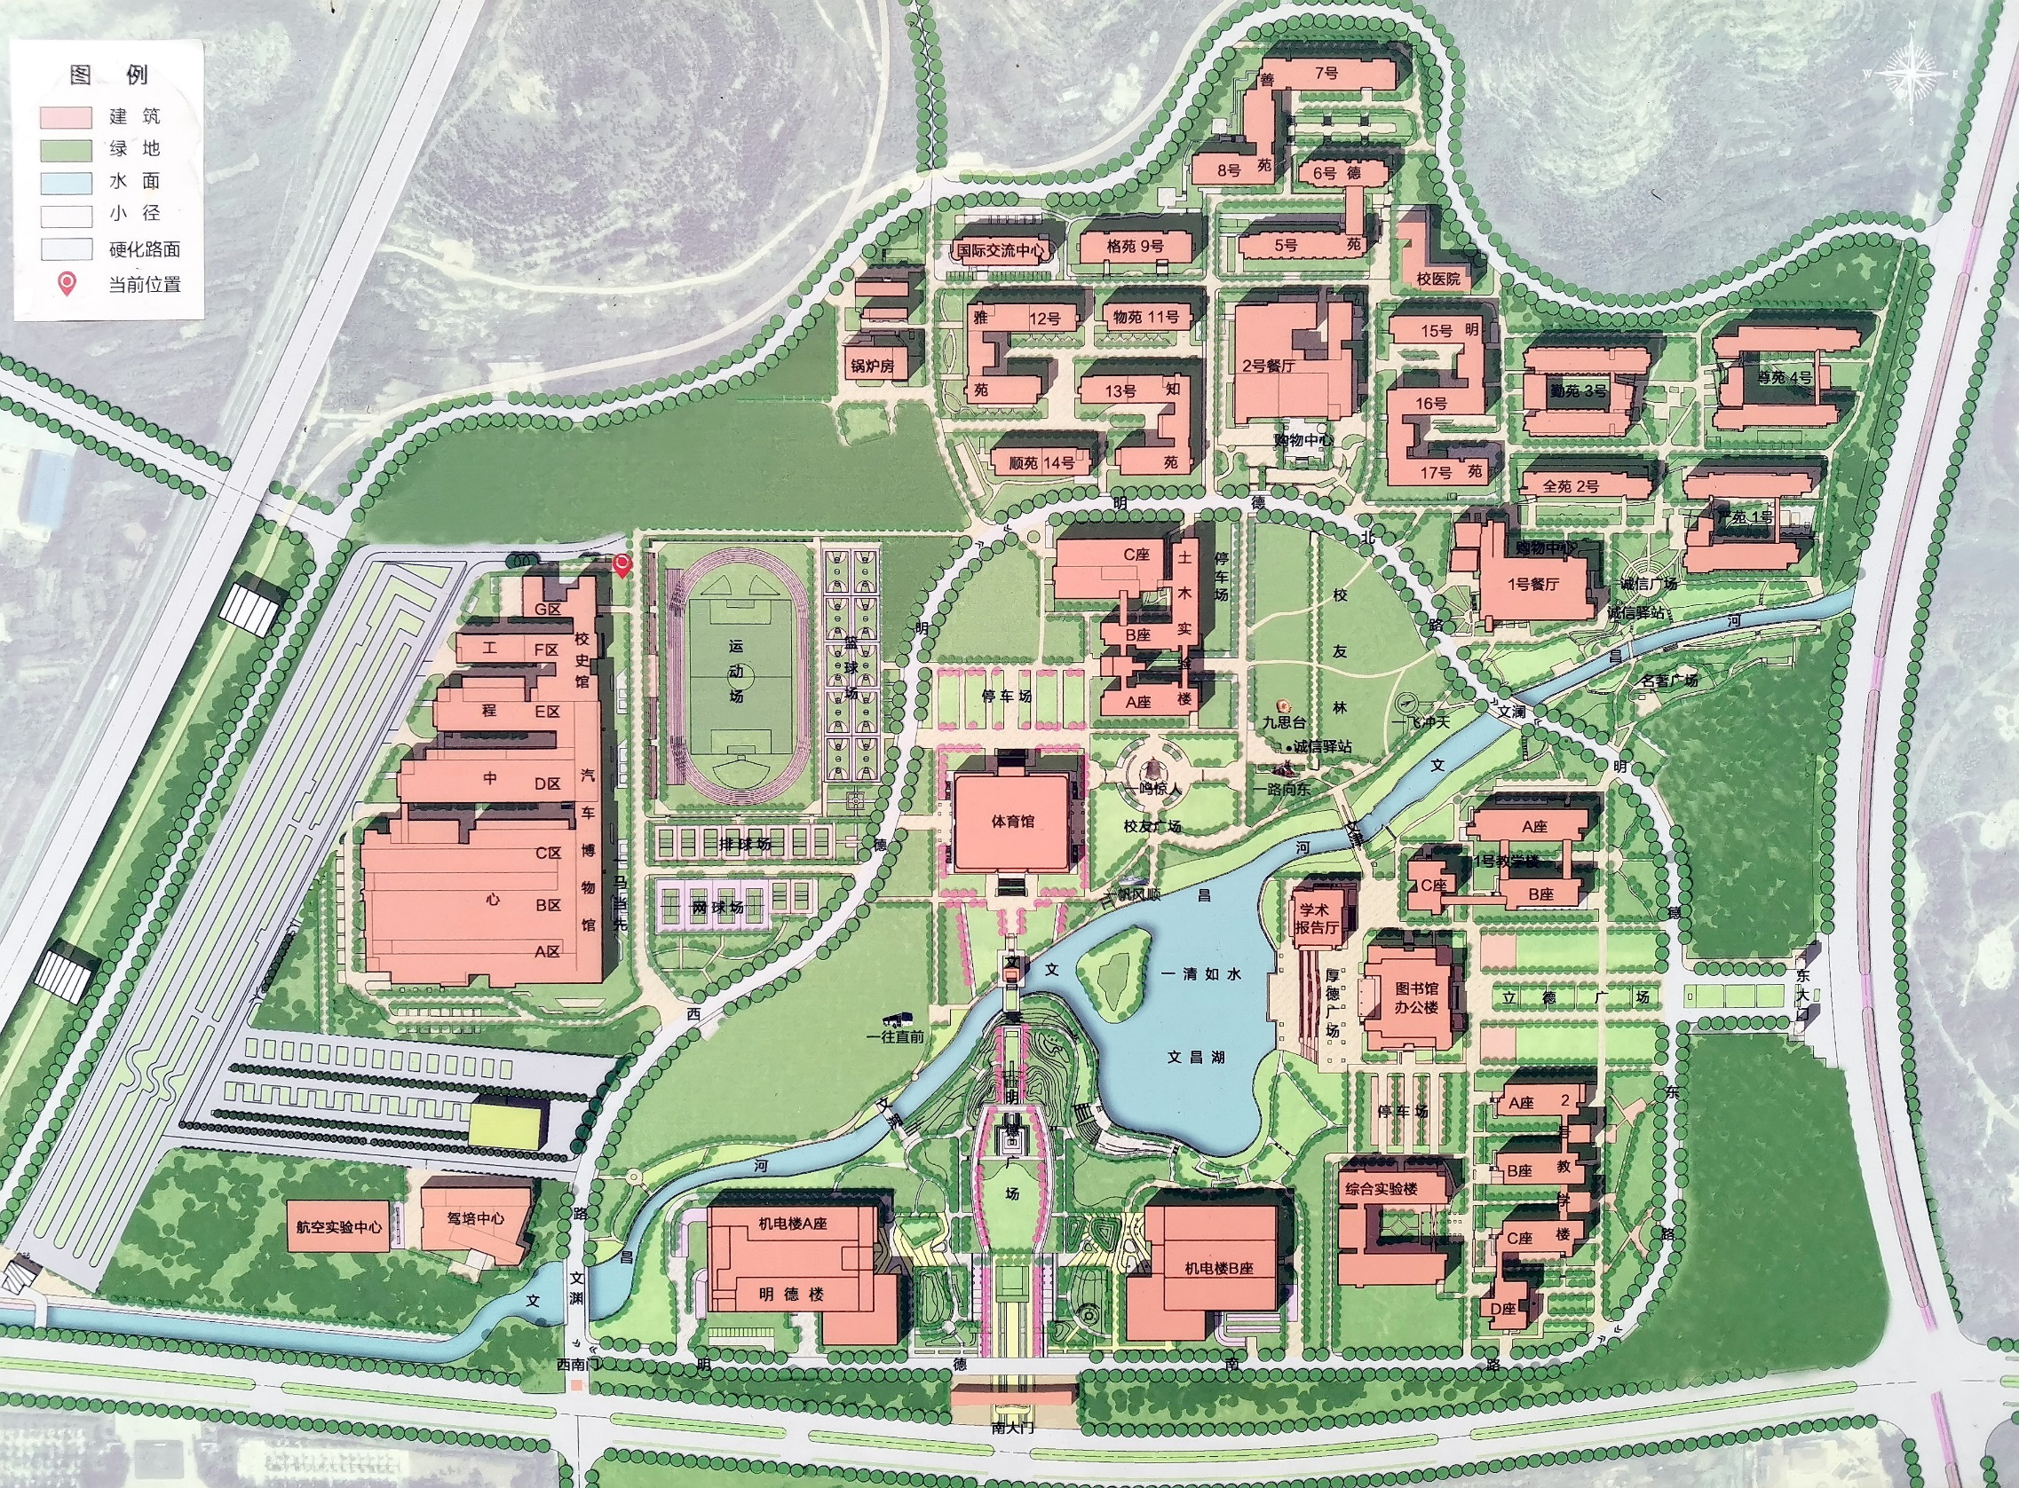山东交通学院长清校区地图